Творческие задания на лето по физике
7 класс
- Разгадайте ребусы
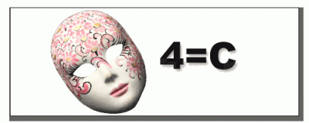
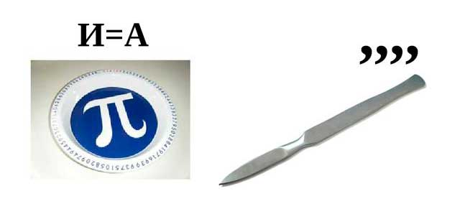

- Составить кроссворд на тему "Силы"
8 класс
- Разгадайте ребусы
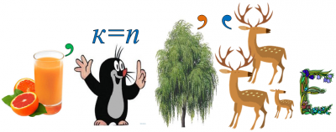
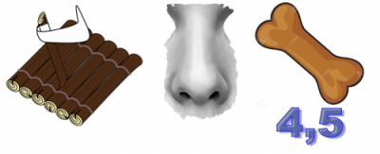

- Составить кроссворд на тему "Внутренняя энергия"
9 класс
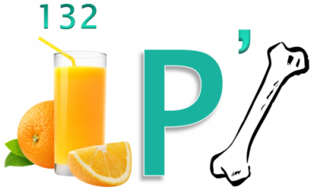
- Разгадайте ребусы
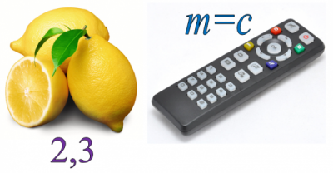

- Составить кроссворд по теме «Законы сохранения в механике»
10 класс
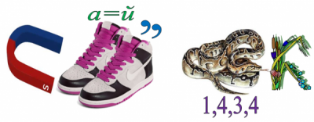
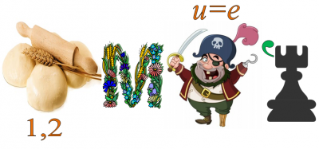
- Разгадайте ребусы

- Составить кроссворд по теме «"Тепловые двигатели и охрана окружающей среды"

